操作系统的未来发展趋势
随着计算机不断普及，操作系统的功能会变得越来越复杂。在这种趋势下，操作系统的发展将面临两个方向的选择：一是向微内核方向发展，二是向大而全的 全方位方向发展。微内核操作系统虽然有不少人在研究，但在工业界获得的承认并不多。这方面的代表是MACH系统。在工业界来说，操作系统是向着多功能、全 方位方向发展。Windows XP操作系统现在有4000万行代码，Windows 7的代码规模更大，某些Linux版本有2亿行代码，SOLARIS的代码行数也在不断增多。鉴于大而全的操作系统管理起来比较复杂，现代操作系统采取的 都是模块化的方式，即一个小的内核加上模块化的外围管理功能。
例如最新的SOLARIS将操作系统划分为核心内核和可装入模块两个部分。其中核心内核分为：系统调用、调度、内存管理、进程管理、VFS框架、内 核锁定、时钟和计时器、中断管理、引导和启动、陷阱管理、CPU管理；可装入模块分为：调度类、文件系统、可加载系统调用、可执行文件格式、流模块、设备 和总线驱动程序等。
最新的Windows将操作系统划分成内核（kernel）、执行体（executive）、视窗和图形驱动和可装入模块。Windows执行体又 划分为：I/O管理、文件系统缓存、对象管理、热插拔管理器、能源管理器、安全监视器、虚拟内存、进程与线程、配置管理器、本地过程调用等。而 且，Windows还在用户层设置了数十个功能模块，可谓功能繁多，结构复杂（见图2-3）。
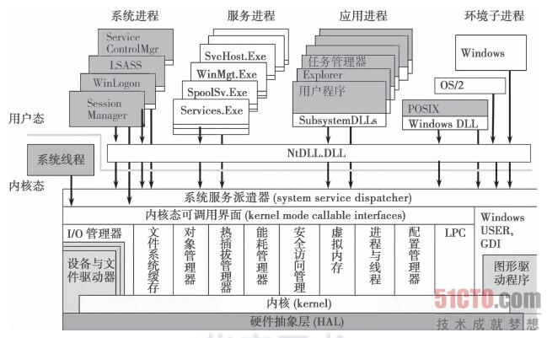
图2-3 Windows 2000/XP/2003系统结构（来源：参考文献[8]）
进入21世纪以来，操作系统发展的一个新动态是虚拟化技术和云操作系统的出现。虚拟化技术和云操作系统虽然听上去有点不易理解，它们不过是传统操作 系统和分布式操作系统的延伸和深化。虚拟机扩展的是传统操作系统，将传统操作系统提供的一个虚拟机变成多个虚拟机，从而同时运行多个传统操作系统；云操作 系统扩展的是分布式操作系统，而这种扩展有两层意思：分布式范围的扩展和分布式从同源到异源的扩展。虚拟机技术带来的最大好处是闲置计算资源的利用，云操 作系统带来的最大好处是分散的计算资源整合和同化。

讨论：操作系统虚拟化和虚拟化的操作系统
随着虚拟化及云计算等技术的出现和不断演变，人们心目中的各种传统计算技术、模型和理论都在发生改变。操作系统作为计算机的核心系统软件，其面临的 调整或挑战可能更为深刻，也更为细腻。有人断言，虚拟化将迫使操作系统退出历史舞台，因为操作系统的功能将由虚拟机来替换。但情况的发展似乎并没有为这种 观点提供佐证。
不论从管理者的角度看，还是从魔术师的角度看，虚拟机本身就是一个操作系统，只要虚拟机在运行，操作系统就在运行，只不过更换了一个名字而已。因 此，所谓的操作系统将退出历史舞台一说实属偷换概念。当然，虚拟机与传统的操作系统有所不同，虚拟机设计的侧重点、功能范畴、某些功能的实现哲学并不完全 等同于传统的操作系统。也许，那些声称操作系统将退出历史舞台的人指的是传统的非虚拟机操作系统。
事实上，传统的操作系统也不会退出历史舞台。不过，其在虚拟化时代发挥作用的方式有可能发生变化。有迹象表明，传统操作系统扮演的角色在全虚拟化环 境下有所收敛并出现专攻趋势。例如，一种已经露出端倪的倾向是将应用软件和操作系统打包发布，即应用程序与其赖以运行的操作系统的部分功能作为一个软件包 发布出来。用户运行软件时不再需要先安装操作系统，只需要安装一个虚拟机即可。这样不同的软件包可以打包不同的操作系统，用户无需因为购买了不同的软件而 需要安装不同的操作系统。根据应用软件的具体情况，被打包的操作系统功能部分可能很小，也可能较大，但由于一个应用软件常常不会用到一个传统操作系统各方 面的功能，因此这种打包里面的操作系统功能将不包括整个传统操作系统的功能。
在这种打包发布模式下，用户的运行环境只有虚拟机，而与传统操作系统剥离。应用软件开发商无需针对不同的操作系统为自己的软件开发多个版本，而只需 要支持一种操作系统即可。由于一个应用只为一个操作系统而写，因此应用软件开发商可以选择一个最能增加应用软件稳定性的操作系统作为平台来打包发布。这样 一个重要的问题就是应用软件开发商如何选择最合适的操作系统。考虑的因素当然包括安全性、稳定性、易用性、功能性和效率。至于每一个因素所应该占的比重到 底是多少，当然是仁者见仁、智者见智，也因软件开发商的不同而不同。
无论虚拟化或者去虚拟化，无论操作系统与应用软件打包还是不打包，一个不变的因素是扮演魔术师与管理者角色的这种软件是不可或缺的，不管这个角色是 叫做操作系统，还是叫做虚拟机，或者是其他更加令人匪夷所思的名称。其实，名称叫什么不要紧，关键的问题是学习掌握如何扮演魔术师和管理者。而达到这个目 的途径就是——学习操作系统。
操作系统奇异点
随着人们不断提高对信息安全重视程度，如何构建可靠、可用和安全的操作系统就成为一个十分重要的课题。而对可靠、可用和安全的追求无疑将令操作系统 更复杂，操作系统的规模也将不断增大。从UNIX的1400行代码到Windows XP的4000万行代码，这完全是一种爆炸式增长。而爆炸式增长的后果就是，操作系统设计已经变得极为复杂和困难。以致商用操作系统在关键机制的实现上都 或多或少地进行了偷工减料，从而严重影响了操作系统的稳定性。另外，规模的庞大使得没有什么人能够完全理解一个完整的操作系统，而这种状况同样将限制操作 系统的可靠性、可用性和安全性。这迫使我们不得不思考：操作系统能在复杂性和规模不断增加的情况下保持正确性和可靠性吗？它能在今天的云计算时代取得突 破，而达到我们所祈望的“操作系统奇异点”（OS singularity）吗？
经上写着，不要预测将来。那就让我们拭目以待吧……

